A202312542KL2

答案　C

解析　把两飞镖速度反向延长，交点为水平位移中点，如图所示，设水平位移为*x*，

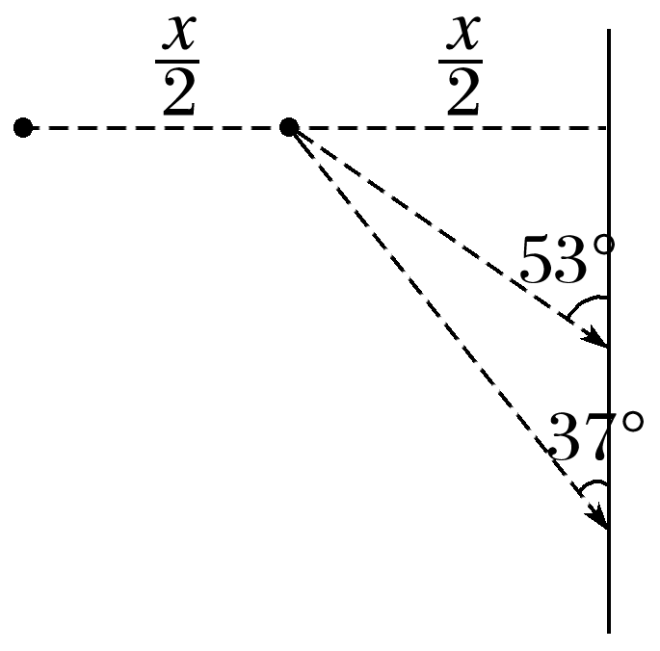

－＝*d*，

解得*x*＝*d*，故选C。